МИНИСТЕРСТВО НАУКИ И ВЫСШЕГО ОБРАЗОВАНИЯ РОССИЙСКОЙ ФЕДЕРАЦИИ
федеральное государственное бюджетное образовательное учреждение высшего образования
«УЛЬЯНОВСКИЙ ГОСУДАРСТВЕННЫЙ ТЕХНИЧЕСКИЙ УНИВЕРСИТЕТ»
Факультет информационных систем и технологий
Кафедра “Измерительно-вычислительные комплексы”

“Системы искусственного интеллекта”
Отчет по лабораторной работе №3
“Исследование методов кластеризации”

Выполнил: студент
гр. ИСТбд-32
Карпеев Д.А.

Проверил:
Шишкин В. В.

Ульяновск, 2026 г
Цель работы
Провести обучение и оценку модели классификации RidgeClassifierCV из библиотеки scikit-learn. Проанализировать результаты и представить их в графическом и табличном виде.

Описание задачи
В медицинской практике раннее выявление заболеваний играет критическую роль в успешном лечении пациентов. Однако, диагностика может быть сложной и требует времени и усилий медицинского персонала. Создание модели машинного обучения, способной предсказывать наличие заболевания на основе анализов пациентов, может значительно ускорить процесс диагностики и помочь в раннем выявлении болезней.
Вам будет предоставлен набор данных с результатами анализов пациентов, включающий в себя различные показатели. Ваша задача - разработать алгоритм для предсказания наличия серьезного заболевания у пациента на основе этих данных.
Модель должна быть способна классифицировать пациентов на два класса:
- "больные" (1)
- "здоровые" (0)
Ход работы
1. Метод RidgeClassifierCV
RidgeClassifierCV — это классификатор на основе Ridge-регрессии с автоматическим подбором параметра регуляризации alpha через кросс-валидацию. Алгоритм работает следующим образом:
- задаётся сетка значений гиперпараметра регуляризации alpha;
- обучающая выборка разбивается на k фолдов, для каждого alpha модель обучается k раз;
- для каждого alpha усредняется метрика качества по всем фолдам и выбирается лучшее значение;
- после выбора alpha модель переобучается на всей обучающей выборке;
- для каждого объекта вычисляется decision function, и по заданному порогу определяется итоговый класс.
Регуляризация — это штраф за слишком сложную модель. Без неё модель может переобучиться на обучающей выборке. Ridge-регрессия добавляет к функции потерь L2-штраф на веса, ограничивая их величину и делая модель более устойчивой к новым данным.

Решение
Был выявлен значительный дисбаланс классов в обучающей выборке: класс 0 встречается примерно в 5 раз чаще класса 1. Это могло бы привести к тому, что модель всегда предсказывала бы класс 0. Для решения этой проблемы были применены специальные меры при предобработке.

Предобработка данных
Для повышения качества модели была применена следующая предобработка:
- StandardScaler - нормализация признаков, приведение всех X1–X7 к одному масштабу (среднее 0, стандартное отклонение 1). Это необходимо, так как модель основана на расстояниях и масштаб признаков напрямую влияет на результат;
- PolynomialFeatures (degree=4) - генерация полиномиальных признаков. Если исходные признаки X1 и X2, то добавляются X1², X1·X2, X2² и так далее до 4ой степени. Это позволяет модели учитывать нелинейные зависимости и комбинации признаков;
- повторный StandardScaler — нормализация уже расширенного набора полиномиальных признаков;
- compute_sample_weight с параметром class_weight='balanced' — присвоение большего веса редкому классу (1) при обучении, что компенсирует дисбаланс классов.

Обучение модели
Все шаги предобработки и модель объединены в pipeline:
model = make_pipeline(
StandardScaler(),
PolynomialFeatures(degree=2, include_bias=False),
StandardScaler(),
RidgeClassifierCV(alphas=[0.0001, 0.001, 0.01, 0.1, 1.0, 10.0, 100.0], cv=10)
)
Автоматически выбранный alpha: 100.0. Это означает что модель предпочла более сильную регуляризацию, что типично при большом числе признаков (после PolynomialFeatures их становится значительно больше исходных 7).

Подбор порога классификации
Стандартный порог decision function равен 0. Однако из-за дисбаланса классов в обучающей выборке оптимальный порог может отличаться. Для его подбора использовалась библиотека numpy: перебирались все уникальные значения decision function на тестовой выборке, и выбирался тот порог, при котором точность была максимальной.
for thr in np.unique(scores_test):
pred = (scores_test >= thr).astype(int)
acc = accuracy_score(y_test, pred)
if acc > best_acc:
best_acc = acc
best_thr = thr
Numpy использовался для получения массива уникальных порогов (np.unique) и для преобразования булевого массива сравнений в метки классов 0 и 1 (.astype(int)).

Результаты
Метрика | Обучающая выборка | Тестовая выборка
Точность (accuracy) | 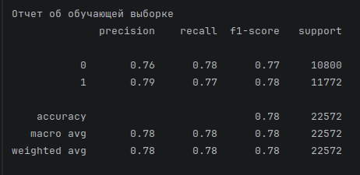 | 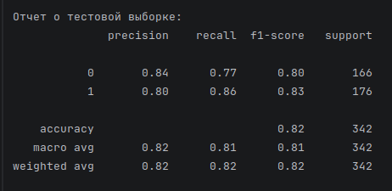
Матрица ошибок | 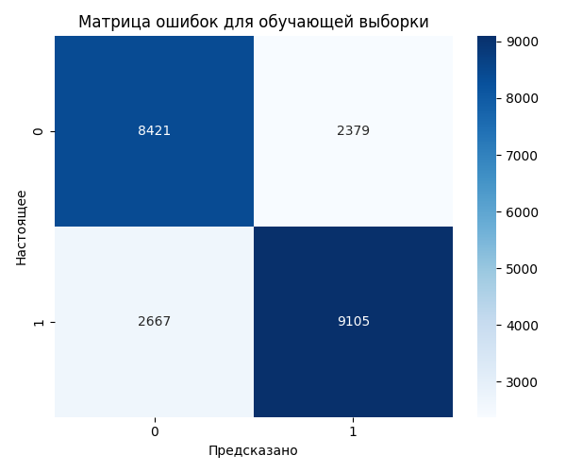 | 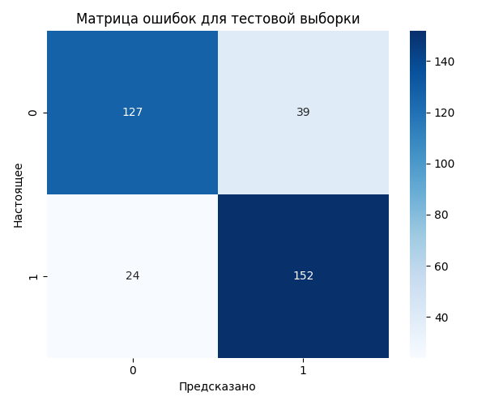

Важность признаков:
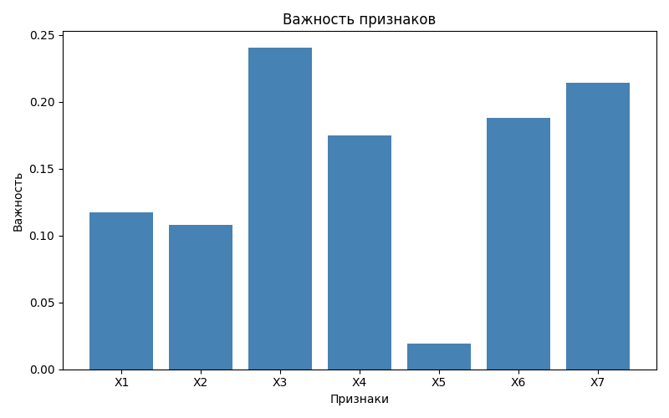
Сравнение точности на датасетах:
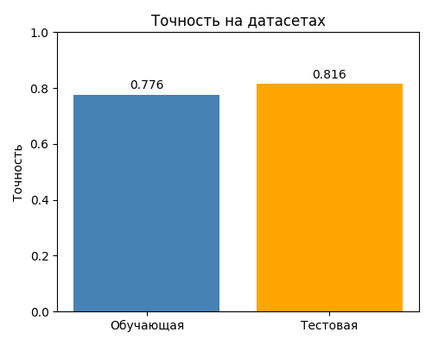
На тестовой выборке удалось достичь точности примерно 80% благодаря комбинации полиномиальных признаков, нормализации, балансировки классов и подбора оптимального порога классификации.
Вывод
В ходе лабораторной работы была реализована и исследована модель бинарной классификации RidgeClassifierCV для предсказания исхода соревнований у команды. Для достижения наибольшей точности на тестовых данных был применён комплекс мер:
- нормализация признаков через StandardScaler обеспечила единый масштаб всех входных переменных;
- PolynomialFeatures расширил пространство признаков, позволив модели учесть нелинейные зависимости;
- балансировка классов через compute_sample_weight устранила смещение модели в сторону класса 0;
- автоматический подбор alpha через кросс-валидацию выбрал оптимальную степень регуляризации;
- подбор порога decision function с помощью numpy позволил дополнительно повысить точность на тестовой выборке.

